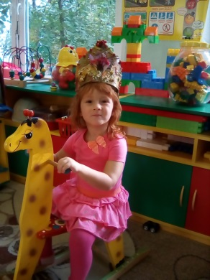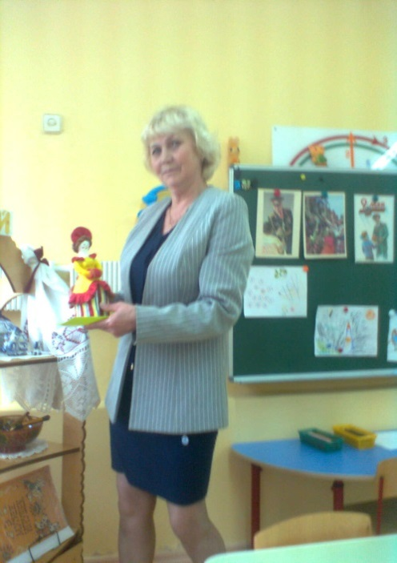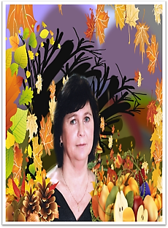
ГБОУ школа№2093 им. А.Н. Савельева д/к№1 СинюткинаР.В
Т 89651672773 sinutkina@Jandex.ru

Инновационная педагогическая технология в художественно – эстетическом направлении развития дошкольников.

Ключевые слова: инновация, художественно - эстетическое направление, индивидуальные особенности, педагогические методы, деятельный педагогический метод, творческий потенциал, технология развивающего обучения, гуманистическая психология, совершенствование личности, эстетические, творческие потребности, художественное образование компьютер.
Аннотация
Механизм инновационной педагогической технологии в художественно- эстетическом направлении развития дошкольников включает в себя собственную творческую активность ребенка- педагогический принцип(методические приемы: традиционные, не традиционные методы)-приобретение знаний – получение знаний- творческую самостоятельность ребенка с учетом его индивидуальных и возрастных особенностей, что актуально и в настоящее время.
Вступление
В программе воспитания и обучения в детском саду определены содержание и характер современного педагогического процесса, направленного на развитие личностной культуры у ребенка дошкольного возраста в данном учреждении. Она реализует важнейший принцип гуманистической педагогики - диалога взрослого и ребенка, детей между собой, педагогов друг с другом, педагога с родителями. Являясь образовательной программой нового поколения, программа отражает непреходящее значение дошкольного детства, как исключительно важного, базового периода для последующего развития человека. Основная цель программы - формирование разносторонне развитой личности в возрасте от рождения до 7 лет, ее универсальных, в том числе творческих, способностей до уровня, соответствующего возрастным возможностям ребенка; обеспечение для каждого ребенка равного старта развития; сохранение и укрепление здоровья. Программа строится в соответствии с дидактическими принципами воспитания, обучения и развития детей дошкольного возраста. Для каждого возрастного этапа в программе выделены четыре ведущие линии развития: социальное, познавательное, эстетическое и физическое; раскрываются особенности развития этих линий в младенческом, раннем, младшем и старшем дошкольном возрасте; задается иерархия основных видов деятельности (общение, предметная деятельность, игра). Игровой деятельности, как основной в развитии личности ребенка дошкольного возраста, в программе отводится особое место. Игра пронизывает все структурные компоненты программы и ее содержание в целом.
«Эстетическое развитие» рассматривается в единстве формирования
эстетического отношения к миру и художественного развития ребенка средствами искусства (музыка, художественная литература, изобразительное искусство). В основе художественного развития - формирование художественных способностей; детское творчество; интеграция различных видов деятельности. При проведении занятий по изобразительной деятельности решаются следующие задачи:
- пробуждать у ребенка эмоциональную отзывчивость на звуки и краски природы;
- знакомить детей с окружающим миром вещей, живой и неживой природы, людей как основы образного прочтения ребенком игровых картин;
- формировать у ребенка изобразительные умения и навыки пользования кисточкой, карандашом, пластилином, компьютером…
Реализация задач художественно- эстетического воспитания детей наиболее оптимально будет осуществляться при следующих условиях – Максимальный учет возрастных и индивидуальных особенностей детей.
- интеграция различных видов искусств и разнообразных видов художественно - творческой деятельности.
- Тесная взаимосвязь детского сада с семьей и школой с опорой на новые инновационные технологии в области науки, образования, воспитания и материальное обеспечение данного региона.
Основная часть
Развитие и совершенствование личности ребенка невозможно представить без реализации ее эстетических и творческих потребностей художественного образования. Технология развивающего обучения опирается на систему взглядов гуманистической психологии, предполагающей стремление ребенка к росту, к реализации творческого потенциала и способствует развитию собственной творческой активности ребенка. В работу положен «деятельный» педагогический принцип, опирающийся на психофизические возможности возраста и подразумевающий динамику развития каждого ребенка. Ребенок познает мир в деятельности. Этот вид деятельности позволяет, включаться в работу, приобретать знания и создавать новое, что способствует развитию творческой самостоятельности ребенка. В процессе изобразительной деятельности дети приобретают способность всматриваться, вслушиваться, ощущать, анализировать предметы, явления, видеть в них общее и отличное. У них развивается внимание, усидчивость, тренируется рука и глаз. По мнению ученых, развитие руки определяет развитие мышления ребенка.
Движения рук управляются несколькими механизмами:
- чувствительность пальцев обеспечивает восприятие формы, веса, температуры, шероховатости, твердости и мягкости предметов;
- механизм регуляции тонуса и силы сокращения мышц позволяет выполнять движения точно и быстро;
- кинетическая( двигательная) память обеспечивает автоматизацию навыков;
- зрение и мышление позволяет ребенку ориентироваться в расположении предметов в пространстве, оценивать их параметры; выполнять целенаправленные движения; планировать и исправлять ошибки.
Чем старше становится ребенок, тем большую роль приобретает влияние мелких движений пальцев рук на формирование его психических процессов. Уровень развития психических процессов находится в прямой зависимости от степени сформированности мелкой моторики рук

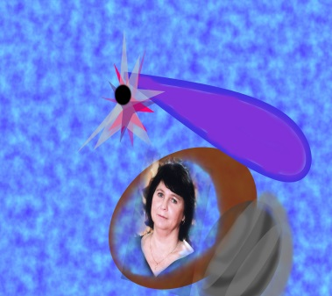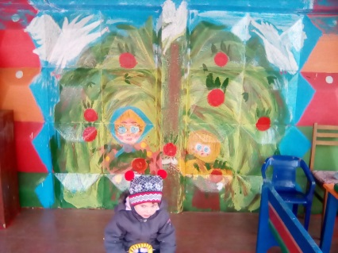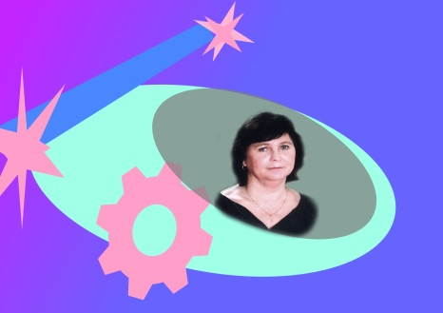

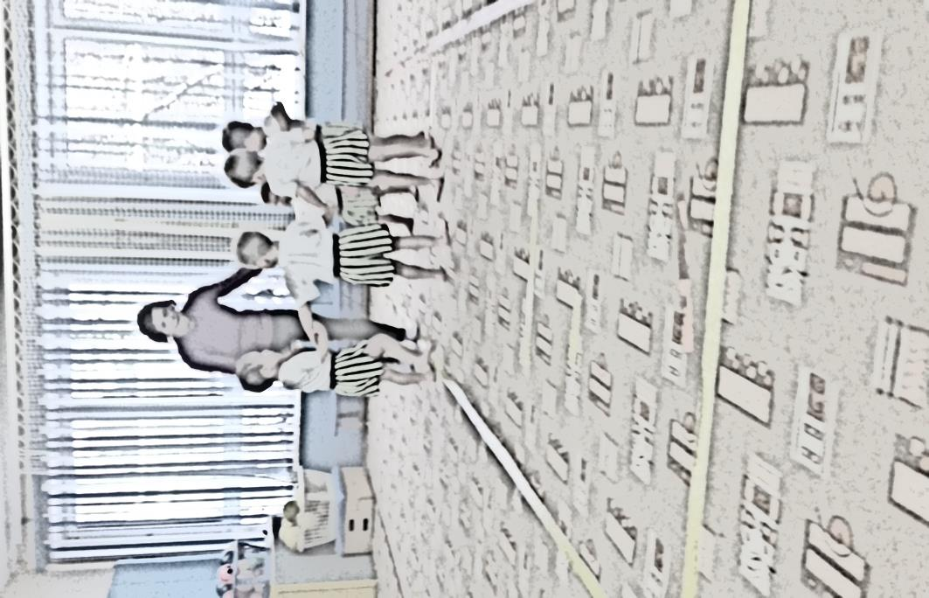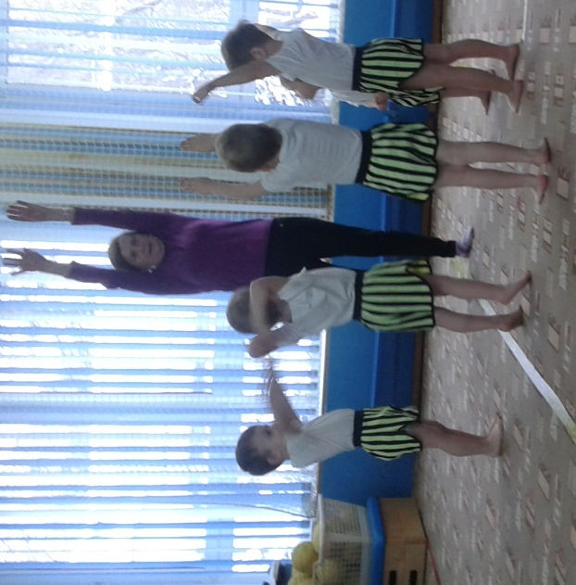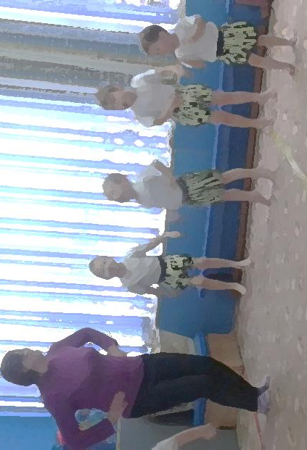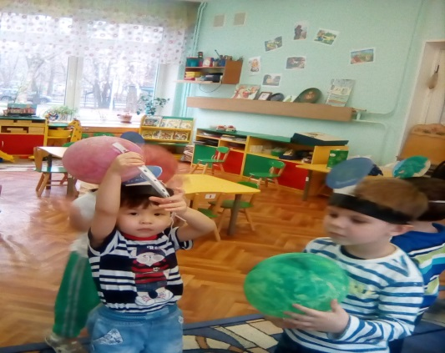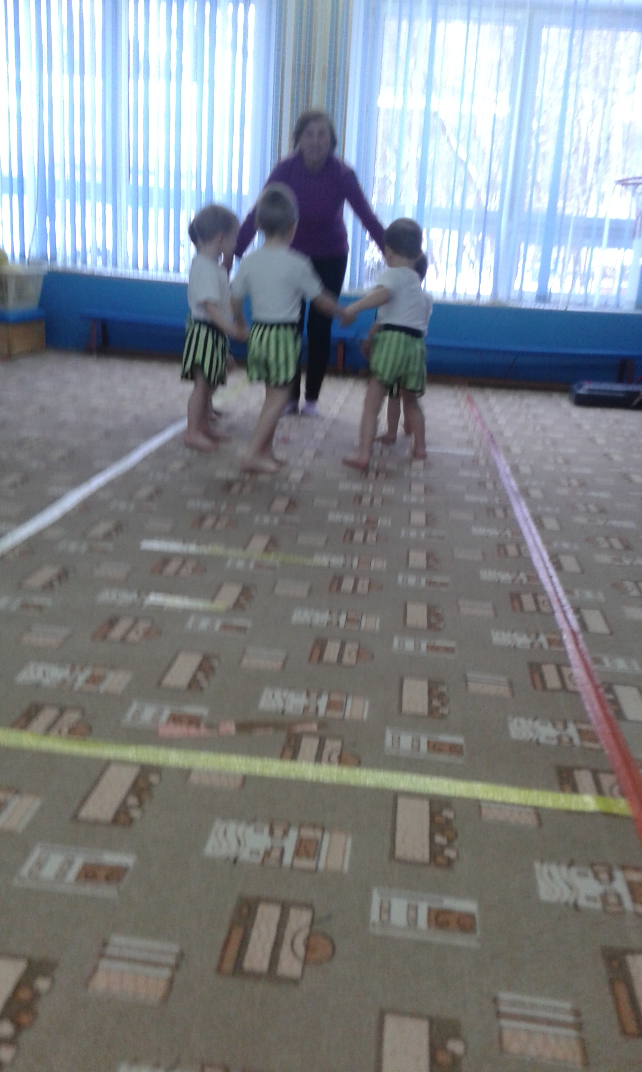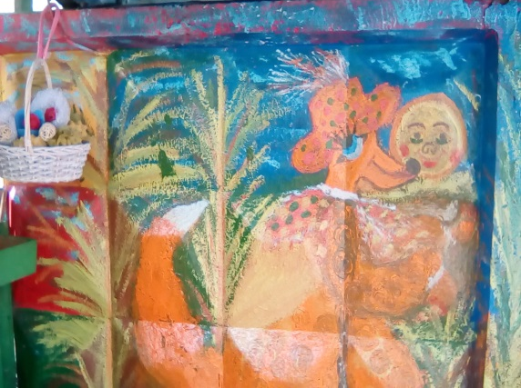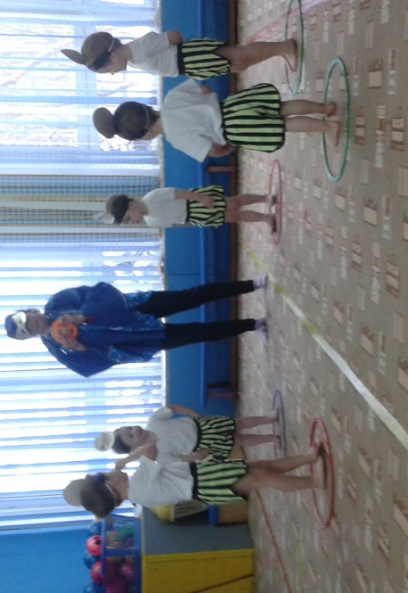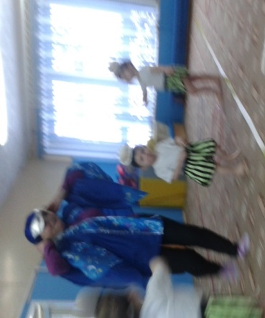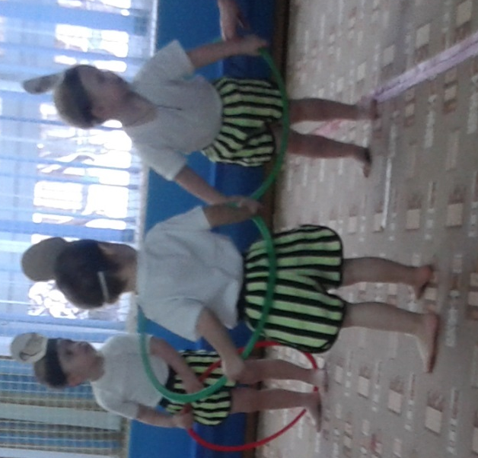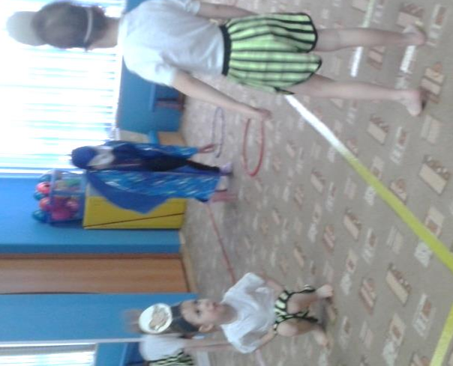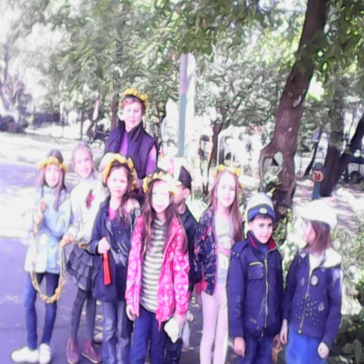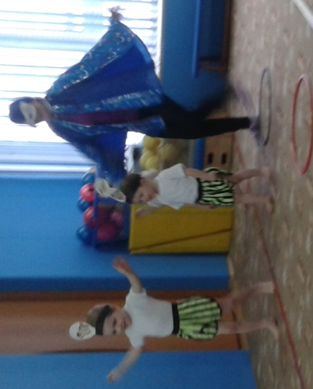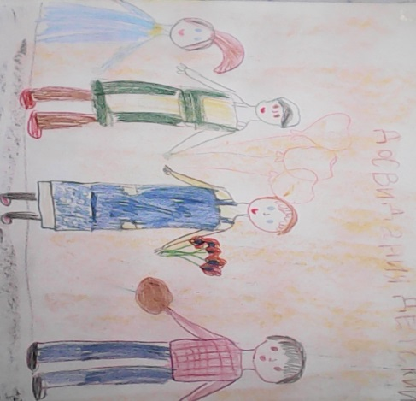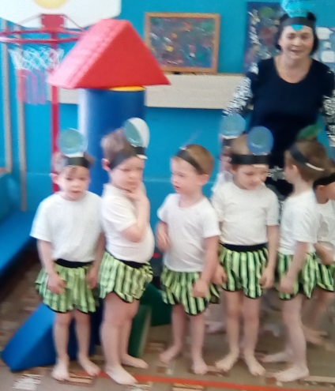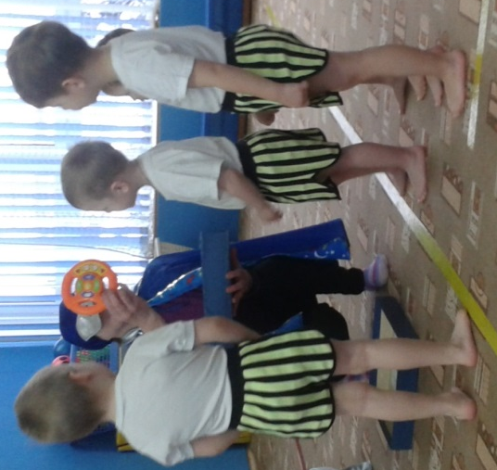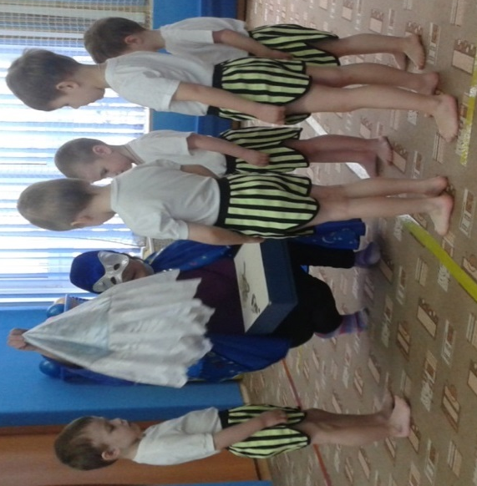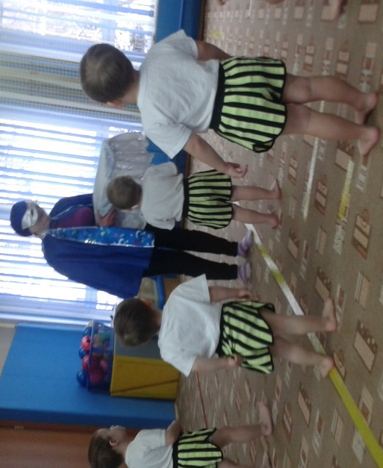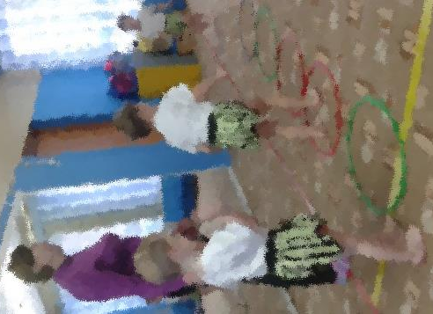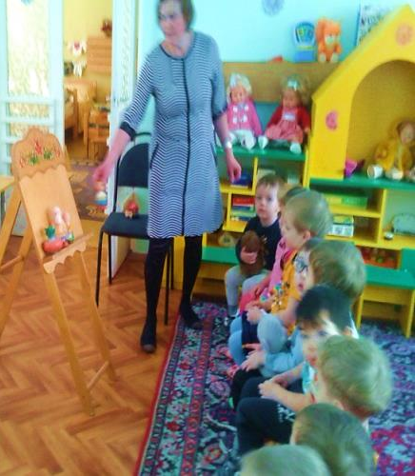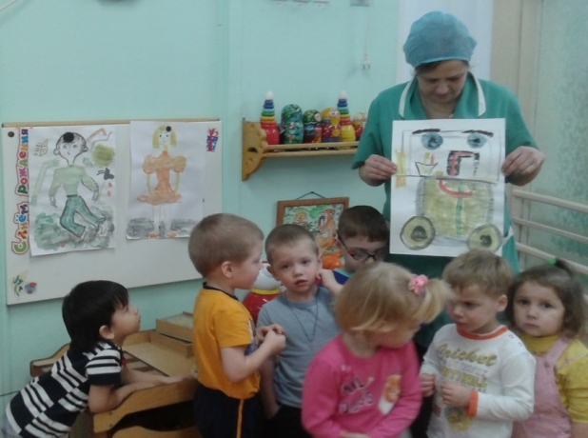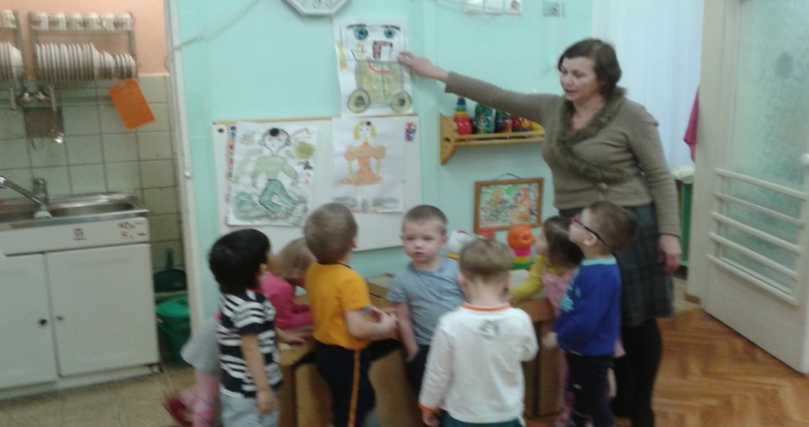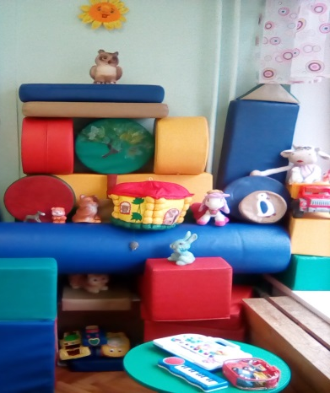
Новизна творческой работы с детьми заключается в том, что сам процесс создания художественной работы является развивающим актом. На практических занятиях дети создают творческие работы, используя инновационные технологии изобразительной деятельности. К ним относится многообразие художественных материалов, использование нетрадиционных инструментов, художественные техники в живописи, графике, печати.
Например, создавая художественную работу при помощи трубочки, палочки, распылителя, мы играем. На первый взгляд все происходит произвольно. Это психологически раскрепощает ребенка в художественном процессе. Результат игрового занятия демонстрирует возможности цвета, линии, точки. Показывает разницу между ровной линией и другой между плоским цветом и объемным. Учит рисовать живыми линиями и живым цветом, создавая живописные работы. Рисуя дерево на компьютере, пользуемся черным, синим, желтым, фиолетовым, оранжевым цветами такие цвета составляют цветовую гамму настоящего дерева. Рисуя цветы, деревья, самолеты… пользуемся специальной разработанной программой. Наша совместная работа стимулирует, облагораживает, знакомит, дает возможность работать за компьютером. Умение работать, творить, любить это и есть настоящие умения , знания – дающие настоящую путевку в жизнь.
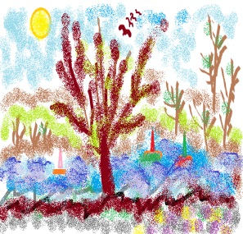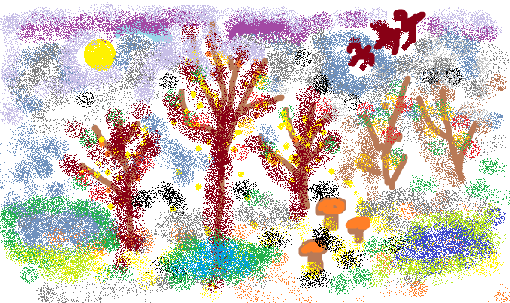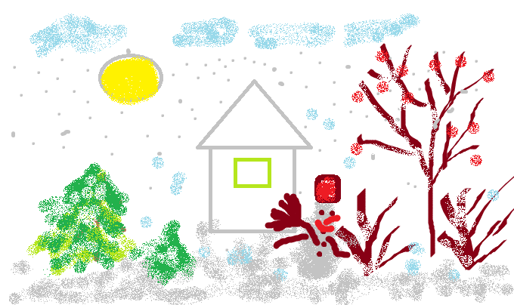
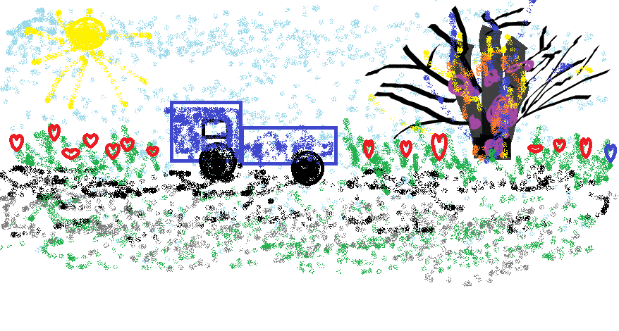
Использование традиционных и нетрадиционных методов, материалов и инструментов снимает психологическую нагрузку с детей, дает возможность расширить границы изобразительной деятельности. Позволяет увидеть изобразительные материалы вокруг себя, расширив возможности для творчества. Комком бумаги можно передать шершавую фактуру коры дерева, опавшие листья, цветущие розы, снеговика, сугробы. При помощи ватных палочек, своих пальчиков узор становится доступным даже для самых маленьким «каракулят», для тех, кому трудно регулировать нажим кисти. Нетрадиционные материалы дают возможность интегрировать творческий процесс в повседневные занятия, игры жизнь ребенка.
Внедрение инновационных форм семейного творчества дает возможность сформировать культуру взаимодействия с семьей ребенка, что позволяет укреплять духовные связи внутри семьи, вносить творчество в повседневную жизнь ребенка. Активное творческое взаимодействие педагогов, родителей и детей происходит на выставках семейного творчества. Школьные выставки расширяют кругозор, интерес родителей и детей. Родители демонстрируют свои увлечения, знания и умения, вовлекая детей в совместное творчество.
. 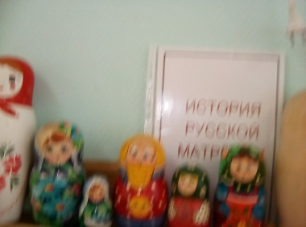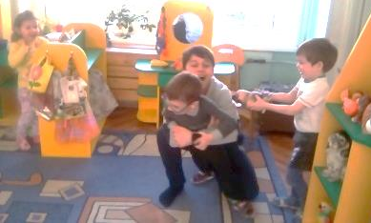
Одним из важнейших механизмов успешного творческого развития детей является педагог, воспитатель. Роль педагога – помогать и способствовать развитию и творческой активности ребенка. Это возможно при условии взаимодействия, что предполагает поворот к личности ребенка, его индивидуальности, с учетом его потребностей и способностей. Знания должны соответствовать возрасту детей. Стимулируя творческую реакцию необходимо создавать условия для собственных первых шагов ребенка.
Каждый ребенок индивидуален и находится на своем уровне понимания, к своей индивидуальной ступени развития, не утрачивая веры в себя, в свои силы, в свою способность познавать и создавать новое, интересное, поснавательное.
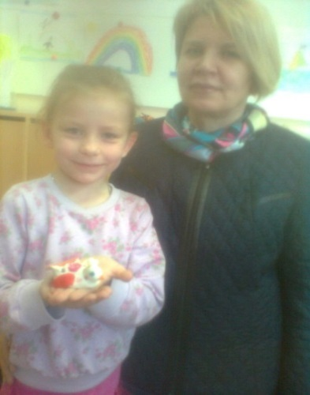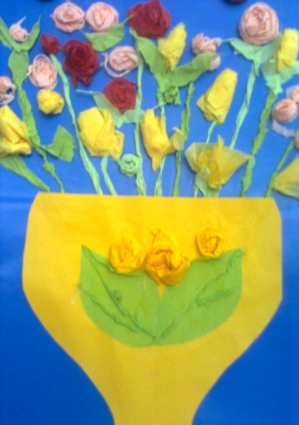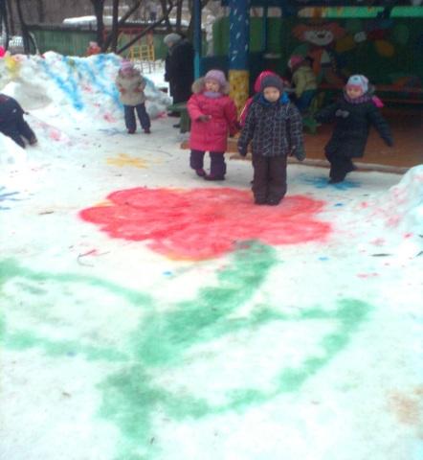

Результат развития творческой личности ребенка в системе эстетического воспитания и художественного образования – человек способный познавать и преобразовывать мир, себя, свою жизнь по законам красоты, духовности и гармонии.
Список литературы
Художественный музей и система образования: концепция педагогического взаимодействия / Столяров Б.А., Бойко А.Г., Рева Н.Д.; – СПб.: Гос. Рус. музей. Акад. образ. РФ. Сев.-Зап. отделение, 1995.
Экспериментальная музейно-педагогическая программа «Здравствуй, музей» / Столяров Б.А. – СПб.: Гос. Рус. музей. Акад. образ. РФ. Сев.-Зап. отделение, 1994.
Давыдов В.В. Теория развивающего обучения. - М.: Интор, 1996.
Дранков В.Л. Психология художественного творчества. – Ленинград.: 1991.
Коротеева Е. Искусство и ты. - М.: Просвещение, 1997
Лепская Н. Художник и компьютер. Учебное пособие.-М.:» Когито-Центр»,2013.-172с.:ил
Левин В.А. Воспитание и творчество. – М.: Педагогика, 1997.
Осорина М.В., Некрасова-Каратеева О.Л. Курс лекций «Психология детского рисования». – СПб.:
Программа воспитания и обучения в детском саду/ Под ред. М. А. Васильевой, В. В. Гербовой, Т. С. Комаровой.- 2-е изд.,испр. И доп.- М.:Мозайка- Синтез, 2005.- 208с.
Тесельская О.Н. Учебное пособие по компьютерной графике для пользователей, имеющих склонность к художественному творчествую- 2016г
Тесельская О. Н.Компьютерный рисунок в Paint.NET c детьми 6-7 лет- 2016 год
« Рисуем с детьми» Сборник признтаций для занятий изобразительным искусством с детьми от 2 до 10 лет.- Москва, 2013 год
Сборник учебных видеофильмов. Выпуск 1. Мультимедийный проект в работе с детьми учителя изобразительного искусства.- Москва, 2014
Русское искусство ЦНХО. Сборник презентаций для занятий изобразительного искусства в учреждении.- Москва2010год
Живопись и графика ЦНХО. Сборник презентаций для занятий изобразительного искусства в школе, Москва, 2010 год

